Front-end herramienta técnica de análisis de resiliencia eléctrica.
Especificación inicial de producto
1. MVP (Producto mínimo viable)
Objetivo del MVP: permitir cargar/seleccionar un escenario, ejecutarlo, entender el resultado y localizar rápidamente dónde se pierde carga, redundancia o capacidad.
Debe incluir:
- Selector de escenarios
- Escenarios predefinidos.
- Nombre, descripción, severidad esperada.
- Eventos iniciales: fallo EMF, fallo SET, fallo barra 11 kV, fallo trafo, fallo UPS, STS, RMU, sobrecarga, etc.
- Ejecución de simulación
- Botón “Ejecutar simulación”.
- Estado de ejecución.
- Resultado final:
  - estado global final,
  - tiempo final,
  - carga total,
  - carga servida,
  - carga perdida,
  - porcentaje servido,
  - capacidad entregable,
  - capacidad activa,
  - componentes fallados,
  - reservas en uso.
- Dashboard de KPIs
- Estado global: operativo / degradado / fallado.
- Carga total vs servida vs perdida.
- Porcentaje de carga servida.
- Capacidad entregable vs demanda.
- Reservas activadas.
- Salas degradadas o sin servicio.
- Componentes fallados.
- Timeline de eventos
- Tiempo.
- Tipo de evento.
- Objetivo.
- Descripción.
- Estado global antes/después.
- Severidad.
- Eventos derivados: conmutación, entrada de reserva, arranque generador, agotamiento batería, pérdida suministro.
- Snapshots
- Tabla por instante temporal.
- Estado global.
- Carga servida/perdida.
- Capacidad entregable.
- Fallos.
- Reservas en uso.
- Salas degradadas/sin servicio.
- Vista de componentes
  - Lista filtrable por tipo:
    - Red, EMF, subestación, transformador, RMU, UPS, STS, busbar, generador, sala, zona.
  - Estado: activo, reserva, fallado, mantenimiento, desconectado.
  - Criticidad.
  - Si es reserva.
  - Capacidad nominal.
  - Flags especiales: UPS en batería, batería agotada, alimentando zona.
- Exportación básica
- JSON de resultados.
- CSV de eventos.
- CSV de snapshots.

2. Funcionalidades avanzadas
Para una segunda fase:
- Comparador de escenarios
- Comparar 2–4 simulaciones.
- Diferencias en carga perdida.
- Tiempo en degradado/fallado.
- Reservas usadas.
- Eventos críticos.
- Primer punto de pérdida de carga.
- Vista topológica
- Grafo eléctrico dirigido.
- Rutas desde fuente hasta zona.
- Colores por estado.
- Destacar ruta activa, ruta fallida y ruta de respaldo.
- Útil porque la topología ya está modelada como grafo dirigido con nodos, conexiones y búsqueda de rutas.
- Análisis de causa raíz
- “Primer evento que causó degradación”.
- “Primer evento que causó pérdida de carga”.
- “Componente que agotó redundancia”.
- “Zona afectada por falta de ruta válida”.
- Simulador interactivo
- Crear eventos manualmente desde UI.
- Fallar componente.
- Recuperar componente.
- Forzar sobrecarga.
- Forzar fallo de conmutación.
- Parar generador.
- Sacar reserva.
- Editor de escenarios
- Formulario para crear escenarios.
- Validación de eventos.
- Guardado de escenarios.
- Duplicar escenario existente.
- Playback temporal
- Slider de tiempo.
- Ver estado del sistema en cada snapshot.
- Avanzar evento a evento.
- Heatmap de impacto
- Salas/zonas con pérdida.
- Componentes con criticidad alta.
- Reservas consumidas.
- Zonas deslastradas.

3. Tipos de usuario
Operador técnico
- Ejecuta escenarios.
- Revisa alarmas, eventos y estado final.
- Necesita rapidez y claridad.
Ingeniero eléctrico
- Analiza rutas, redundancia, capacidad y conmutaciones.
- Necesita detalle técnico y trazabilidad.
Responsable de resiliencia / diseño
- Compara escenarios.
- Evalúa si la arquitectura mantiene N+1.
- Necesita KPIs y exportación.
Usuario ejecutivo
- Consulta resumen.
- Quiere estado global, carga perdida y severidad.
- No necesita ver todos los eventos técnicos.

4. Casos de uso principales
- Seleccionar escenario predefinido.
- Ejecutar simulación.
- Ver resultado global.
- Identificar si el sistema queda operativo, degradado o fallado.
- Revisar carga perdida.
- Ver qué reservas entraron en servicio.
- Analizar eventos cronológicos.
- Revisar snapshots por tiempo.
- Ver componentes afectados.
- Exportar resultados.
- Comparar escenarios.
- Crear o modificar escenario.

5. Flujo de navegación recomendado
Inicio / Escenarios
→ seleccionar escenario
→ revisar configuración
→ ejecutar simulación
→ dashboard de resultados
→ timeline / snapshots / componentes / topología
→ exportar o comparar
Navegación principal:
- Escenarios
- Resultados
- Timeline
- Snapshots
- Componentes
- Topología
- Comparador
- Exportaciones

6. Información por vista
Vista “Escenarios”
- Nombre.
- Tipo de fallo.
- Componentes afectados.
- Eventos programados.
- Severidad.
- Tiempo de inicio.
- Estado inicial.
Vista “Dashboard”
- Estado global.
- Carga total.
- Carga servida.
- Carga perdida.
- Porcentaje servido.
- Capacidad entregable.
- Reservas en uso.
- Componentes fallados.
- Salas degradadas.
- Salas sin servicio.
Vista “Timeline”
- Tiempo.
- Tipo de evento.
- Descripción.
- Objetivo.
- Severidad.
- Estado antes/después.
- Eventos derivados agrupados.
Vista “Snapshots”
- Tabla temporal.
- Gráfica de carga servida/perdida.
- Gráfica de capacidad entregable.
- Estado global por tramo.
Vista “Componentes”
- ID.
- Nombre.
- Tipo.
- Estado.
- Criticidad.
- Reserva sí/no.
- Capacidad.
- Relación con sala/zona.
- Estado especial según tipo.
Vista “Topología”
- Grafo.
- Nodos por tipo.
- Conexiones activas/falladas.
- Ruta disponible.
- Ruta interrumpida.
- Fuente actual.
- Fuente de respaldo.
Vista “Comparador”
- Escenario A vs B.
- Diferencia de carga perdida.
- Diferencia de reservas usadas.
- Diferencia de eventos críticos.
- Estado final comparado.

7. Acciones del usuario
MVP:
- Seleccionar escenario.
- Ejecutar simulación.
- Filtrar eventos.
- Filtrar componentes.
- Ver detalle de evento.
- Ver detalle de componente.
- Exportar resultados.
Avanzado:
- Crear escenario.
- Editar eventos.
- Duplicar escenario.
- Comparar simulaciones.
- Reproducir simulación por tiempo.
- Marcar eventos como críticos.
- Generar informe.

8. Diseño visual general
Estilo recomendado: industrial, técnico, sobrio.
- Fondo claro o dark mode técnico.
- Verde: operativo.
- Ámbar: degradado.
- Rojo: fallado / pérdida crítica.
- Azul: reserva / conmutación.
- Gris: desconectado / mantenimiento.
- Tarjetas KPI grandes.
- Tablas densas pero filtrables.
- Timeline horizontal o vertical.
- Grafo topológico como vista avanzada, no como pantalla inicial.
La UI debe priorizar lectura rápida del impacto: estado global, carga perdida, reservas usadas y causa principal.

9. Componentes UI necesarios
- ScenarioSelector
- SimulationRunPanel
- KpiCard
- GlobalStatusBadge
- LoadBalanceChart
- CapacityChart
- EventTimeline
- EventDetailDrawer
- SnapshotTable
- SnapshotChart
- ComponentTable
- ComponentDetailPanel
- TopologyGraph
- ScenarioComparisonTable
- ExportMenu
- SeverityBadge
- StateBadge
- FilterBar
- TimeSlider

10. Estructura recomendada del front-end
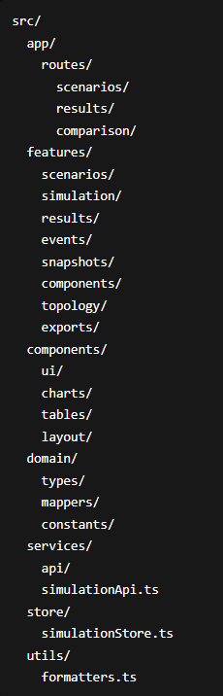
Modelo mental recomendado:
- domain/types: tipos alineados con backend.
- features/simulation: ejecución y estado actual.
- features/results: KPIs.
- features/events: timeline.
- features/snapshots: evolución temporal.
- features/components: inventario técnico.
- features/topology: grafo/rutas.
- features/exports: descarga.

Criterios de aceptación del MVP
- El usuario puede seleccionar un escenario y ejecutarlo.
- La app muestra claramente si el resultado final es operativo, degradado o fallado.
- La app muestra carga total, servida, perdida y porcentaje servido.
- La app lista todos los eventos procesados en orden cronológico.
- La app muestra snapshots por tiempo.
- La app permite identificar componentes fallados y reservas activadas.
- La app permite identificar salas o zonas sin alimentación.
- La app permite exportar resultados.
- La UI diferencia visualmente estados eléctricos.
- El resultado mostrado coincide con el diccionario devuelto por el motor.

Alcance recomendado
MVP:
Dashboard + escenarios + timeline + snapshots + componentes + exportación.
Fase 2:
Topología visual + comparador + análisis causa raíz.
Fase 3:
Editor de escenarios + playback temporal + informes automáticos.
Mi recomendación: diseñar primero el contrato API frontend-backend antes que las pantallas, porque las vistas dependen directamente de resultados, registro_eventos, snapshots, componentes, zonas_it, salas_it y topologia.
Resumen:
Requisitos funcionales
Son lo que la aplicación debe permitir hacer.
- Seleccionar un escenario predefinido.
- Cargar o crear un escenario de simulación.
- Ejecutar una simulación.
- Mostrar el estado global final: operativo, degradado o fallado.
- Mostrar KPIs principales:
  - carga total,
  - carga servida,
  - carga perdida,
  - porcentaje servido,
  - capacidad entregable,
  - capacidad activa,
  - reservas en uso,
  - componentes fallados.
- Mostrar el registro cronológico de eventos.
- Filtrar eventos por tipo, severidad, componente o tiempo.
- Mostrar snapshots de la simulación.
- Visualizar la evolución temporal de carga, capacidad y estado.
- Mostrar el estado de componentes eléctricos.
- Filtrar componentes por tipo y estado.
- Identificar componentes fallados.
- Identificar reservas activadas.
- Identificar salas o zonas degradadas o sin alimentación.
- Mostrar pérdida de carga por sala, zona o bloque.
- Comparar escenarios.
- Exportar resultados en JSON/CSV.
- Ver detalle de un evento.
- Ver detalle de un componente.
- Visualizar, en fase avanzada, la topología eléctrica y rutas de alimentación.
Requisitos no funcionales
Son cómo debe comportarse la aplicación.
- Claridad: la UI debe permitir entender rápidamente si el sistema está operativo, degradado o fallado.
- Rendimiento: la carga de resultados, eventos y snapshots debe ser fluida incluso con escenarios grandes.
- Trazabilidad: cada KPI debe poder relacionarse con eventos y snapshots.
- Consistencia visual: los estados eléctricos deben usar colores fijos:
  - verde: operativo/activo,
  - ámbar: degradado/reserva usada,
  - rojo: fallado/pérdida,
  - gris: desconectado/mantenimiento.
- Fiabilidad: los datos mostrados deben coincidir con la salida del motor de simulación.
- Usabilidad: navegación simple: escenarios → ejecución → resultados → análisis.
- Escalabilidad: la estructura debe permitir añadir comparador, topología, editor de escenarios e informes.
- Mantenibilidad: el front-end debe estar organizado por dominios: escenarios, simulación, eventos, snapshots, componentes, topología.
- Auditabilidad: el usuario debe poder reconstruir qué ocurrió, cuándo ocurrió y qué impacto tuvo.
- Exportabilidad: los resultados deben poder descargarse para análisis externo o reporting.
- Robustez: la aplicación debe gestionar errores del backend, escenarios inválidos o simulaciones fallidas.
- Precisión técnica: unidades, estados y nombres de componentes deben mostrarse de forma coherente.
- Responsividad: debe funcionar correctamente en escritorio y pantallas grandes; móvil no es prioritario.
- Seguridad: si hay usuarios y escenarios guardados, debe existir control de acceso.
- Extensibilidad: debe permitir incorporar nuevos tipos de eventos, componentes y métricas sin rediseñar toda la UI.

Stack recomendado
Backend Python
- FastAPI para exponer el motor como API REST. Encaja muy bien con Python, tipado y modelos Pydantic, y genera documentación OpenAPI automáticamente. (FastAPI)
- Tu motor actual seguiría igual: MotorSimulacion, MotorReglas, escenarios y modelos.
Frontend
- React + TypeScript.
- Para MVP, usaría Vite antes que Next.js: más simple, rápido y suficiente para una app interna/técnica tipo dashboard. Vite está pensado para proyectos web modernos con desarrollo rápido. (vitejs)
- Next.js tendría sentido si luego quieres autenticación avanzada, SSR, rutas complejas o despliegue tipo producto SaaS. (Next.js)
UI
- Tailwind CSS para estilos.
- shadcn/ui para componentes profesionales: cards, tablas, tabs, dialogs.
- Recharts para gráficas de carga/capacidad.
- TanStack Table para tablas potentes.
- React Flow para la topología eléctrica, porque está pensado para interfaces de nodos, diagramas y flujos. (React Flow)
Arquitectura propuesta
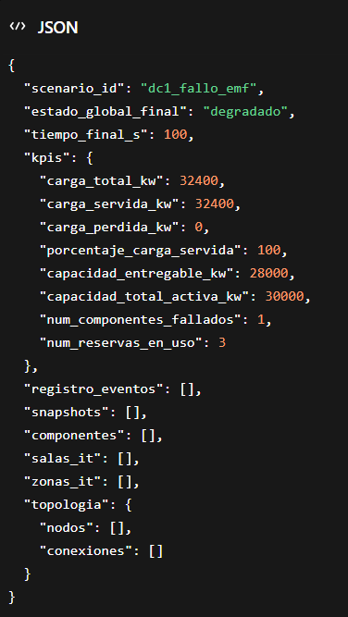
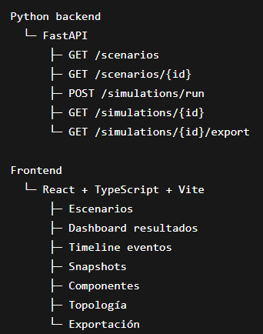
Contrato API mínimo
El backend debería devolver algo así:

Camino de implementación
Fase 1 — API
- Envolver tu motor Python con FastAPI.
- Crear endpoint GET /scenarios.
- Crear endpoint POST /simulations/run.
- Normalizar la salida del motor.
Fase 2 — Frontend MVP
- Pantalla de escenarios.
- Botón ejecutar.
- Dashboard KPIs.
- Timeline.
- Tabla de snapshots.
- Tabla de componentes.
Fase 3 — Análisis avanzado
- Comparador de escenarios.
- Topología con React Flow.
- Playback temporal.
- Exportación avanzada.
- Editor de escenarios.
Recomendación concreta
Para empezar:
FastAPI + React + TypeScript + Vite + Tailwind + shadcn/ui + Recharts + TanStack Table
Es el stack más equilibrado: simple, moderno, técnico y muy compatible con tu backend Python.

